T.C.
ACIGÖL KAYMAKAMLIĞI
TOPAÇ ŞEHİT BEKİR ŞAHİN İLKOKULU MÜDÜRLÜĞÜ
2019-2023 STRATEJİK PLANI
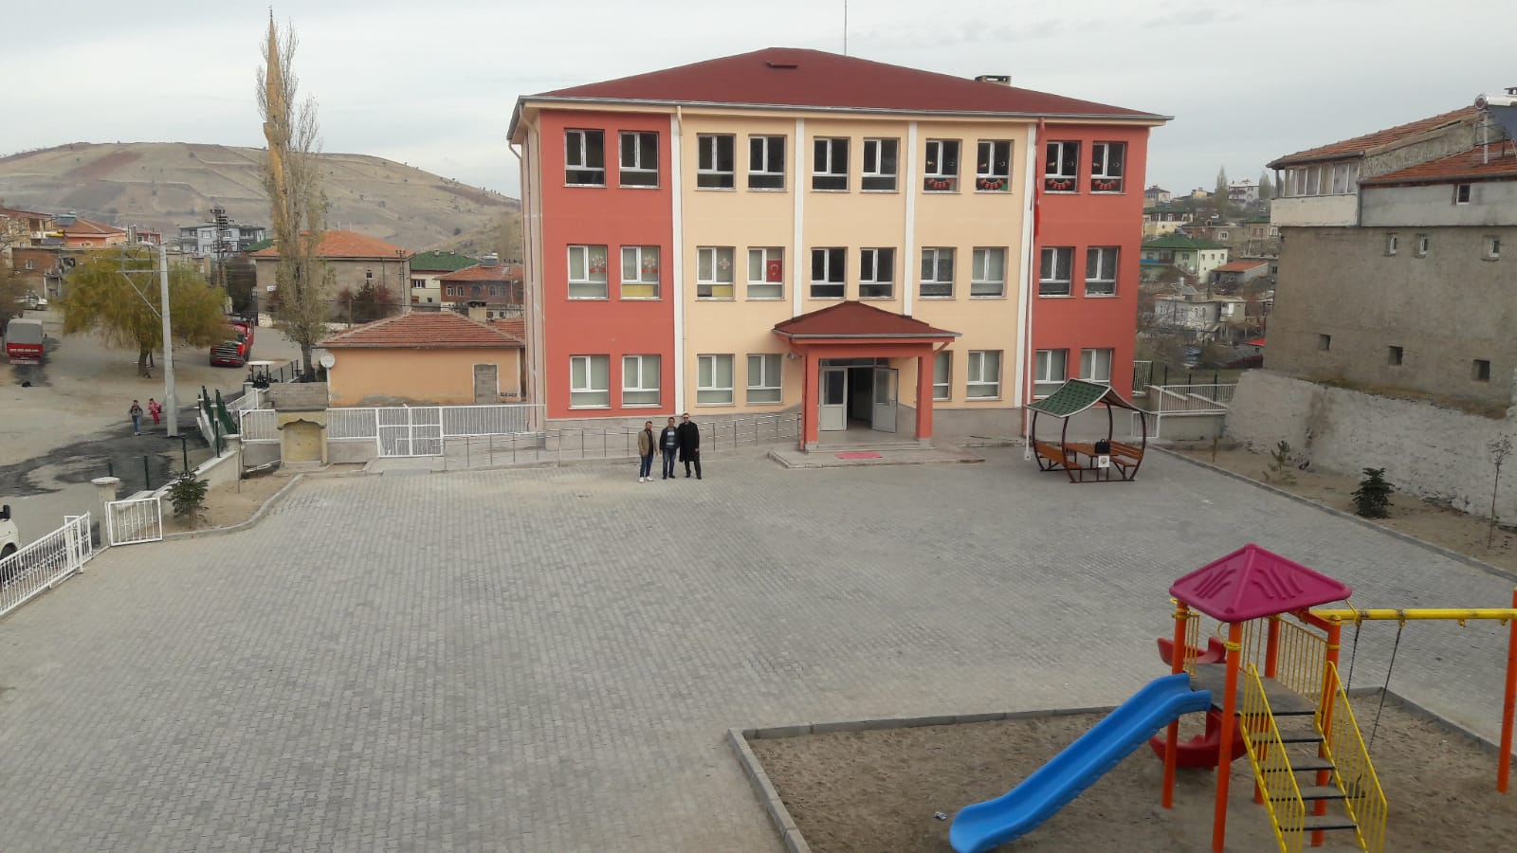


Sunuş
* Çağımız dünyasında her alanda yaşanan hızlı gelişmelere paralel olarak eğitimin amaçlarında, yöntemlerinde ve işlevlerinde de değişimin olması vazgeçilmez, ertelenmez ve kaçınılmaz bir zorunluluk haline gelmiştir. Eğitimin her safhasında sürekli gelişime açık, nitelikli insan yetiştirme hedefine ulaşılabilmesi; belli bir planlamayı gerektirmektedir.
Milli Eğitim Bakanlığı birimlerinin hazırlamış olduğu stratejik planlama ile izlenebilir, ölçülebilir ve geliştirilebilir çalışmaların uygulamaya konulması daha da mümkün hale gelecektir. Eğitim sisteminde planlı şekilde gerçekleştirilecek atılımlar; ülke bazında planlı bir gelişmenin ve başarmanın da yolunu açacaktır.
Eğitim ve öğretim alanında mevcut değerlerimizin bilgisel kazanımlarla kaynaştırılması; ülkemizin ekonomik, sosyal, kültürel yönlerden gelişimine önemli ölçüde katkı sağlayacağı inancını taşımaktayız. Stratejik planlama, kamu kurumlarının varlığını daha etkili bir biçimde sürdürebilmesi ve kamu yönetiminin daha etkin, verimli, değişim ve yeniliklere açık bir yapıya kavuşturulabilmesi için temel bir araç niteliği taşımaktadır.
Bu anlamda, 2019-2023 dönemi stratejik planının; belirlenmiş aksaklıkların çözüme kavuşturulmasını ve çağdaş eğitim ve öğretim uygulamalarının bilimsel yönleriyle başarıyla yürütülmesini sağlayacağı inancını taşımaktayız. Bu çalışmayı planlı kalkınmanın bir gereği olarak görüyor; planın hazırlanmasında emeği geçen tüm paydaşlara teşekkür ediyor, İlçemiz, İlimiz ve Ülkemiz eğitim sistemine hayırlı olmasını diliyorum.

Nisa TARI
Okul Müdür V.

İçindekiler
Sunuş 3
İçindekiler 4
BÖLÜM I: GİRİŞ ve PLAN HAZIRLIK SÜRECİ 5
BÖLÜM II: DURUM ANALİZİ 6
Okulun Kısa Tanıtımı * 6
Okulun Mevcut Durumu: Temel İstatistikler 7
PAYDAŞ ANALİZİ 12
GZFT (Güçlü, Zayıf, Fırsat, Tehdit) Analizi 14
Gelişim ve Sorun Alanları 16
BÖLÜM III: MİSYON, VİZYON VE TEMEL DEĞERLER 19
MİSYONUMUZ * 19
VİZYONUMUZ * 19
TEMEL DEĞERLERİMİZ * 19
BÖLÜM IV: AMAÇ, HEDEF VE EYLEMLER 21
TEMA I: EĞİTİM VE ÖĞRETİME ERİŞİM 21
TEMA II: EĞİTİM VE ÖĞRETİMDE KALİTENİN ARTIRILMASI 24
TEMA III: KURUMSAL KAPASİTE 28
V. BÖLÜM: MALİYETLENDİRME 32
EKLER: 34

BÖLÜM I: GİRİŞ ve PLAN HAZIRLIK SÜRECİ
2019-2023 dönemi stratejik plan hazırlanması süreci Üst Kurul ve Stratejik Plan Ekibinin oluşturulması ile başlamıştır. Ekip tarafından oluşturulan çalışma takvimi kapsamında ilk aşamada durum analizi çalışmaları yapılmış ve durum analizi aşamasında paydaşlarımızın plan sürecine aktif katılımını sağlamak üzere paydaş anketi, toplantı ve görüşmeler yapılmıştır.
Durum analizinin ardından geleceğe yönelim bölümüne geçilerek okulumuzun amaç, hedef, gösterge ve eylemleri belirlenmiştir. Çalışmaları yürüten ekip ve kurul bilgileri altta verilmiştir.

STRATEJİK PLAN ÜST KURULU

Üst Kurul Bilgileri |  | Ekip Bilgileri
Adı Soyadı | Unvanı | Adı Soyadı | Unvanı
Nisa TARI | Okul müdürü | Nisa TARI | Müdür
Fatma YUMURTACI | Sınıf Öğretmeni | F. Kemal TEKİN | İngilizce Öğretmeni
Sinan AKÇIL | Öğretmen | Nagihan DEMİRAY | Sınıf Öğretmeni
 |  | Havva YAĞMUROĞLU | Sınıf Öğretmeni
 |  | Musa ÇAYLAK | Gönüllü Veli

BÖLÜM II: DURUM ANALİZİ
Durum analizi bölümünde okulumuzun mevcut durumu ortaya konularak neredeyiz sorusuna yanıt bulunmaya çalışılmıştır.
Bu kapsamda okulumuzun kısa tanıtımı, okul künyesi ve temel istatistikleri, paydaş analizi ve görüşleri ile okulumuzun Güçlü Zayıf Fırsat ve Tehditlerinin (GZFT) ele alındığı analize yer verilmiştir.

Okulun Kısa Tanıtımı

Okulumuz 1977’den itibaren ortaokul ile birlikte aynı binada hizmet vermiş olup 2018/2019 Eğitim-Öğretim yılında eski binanın yanında, kendisine ait yeni binasında eğitim-öğretim hizmetine kaldığı yerden devam etmektedir.

Okulumuzda 67 kız öğrenci, 53 de erkek öğrenci olmak üzere toplamda 120 öğrenci eğitim öğretime devam etmektedir. Okulumuz 2 anasınıfı şubesi ve 6 derslik ile birlikte faaliyet göstermektedir.

Eğitim öğretime gereken özen gösterilmekte olup sürekli devamsız öğrenci bulunmamaktadır. Okula gönderilmeyen kız çocuğu yoktur.

Okulumuz, Nevşehir´e 26 km, Acıgöl ilçesine 13 km uzaklıkta bulunur.

Okulumuz eğitim - öğretim faaliyetlerine başladığı ilk günden bu yana çağdaş eğitim- öğretim gerekleri; uygun fiziksel mekânların temini, eğitim - öğretim araç ve gereçlerinin sağlanması, eğitim - öğretim ve yönetim süreç standartlarının belirlenmesi ve en güzel şekilde yürütülmesi konusunda örnek teşkil etme yolunda güzel adımlar atmaktadır.

Okulun Mevcut Durumu: Temel İstatistikler

Okul Künyesi
Okulumuzun temel girdilerine ilişkin bilgiler altta yer alan okul künyesine ilişkin tabloda yer almaktadır.

Temel Bilgiler Tablosu- Okul Künyesi
İli: NEVŞEHİR |  |  |  | İlçesi: ACIGÖL
Adres: | TOPAÇ Beldesi/ Köyü;3 KÜME Cadde/Sokak:Yok Dış Kapı No:8 ACIGÖL/NEVŞEHİR |  |  | Coğrafi Konum |  | https://www.google.com/maps/@38.474591,34.5587847,640m/data=!3m1!1e3
Telefon Numarası: | 3843292191 |  |  | Faks Numarası: |  | -
e- Posta Adresi: | 710868@meb.k12.tr |  |  | Web sayfası adresi: |  | http://topacilkokulu.meb.k12.tr
Kurum Kodu: | 710868 |  |  | Öğretim Şekli: |  | Tam Gün
Okulun Hizmete Giriş Tarihi : 1977 |  |  |  | Toplam Çalışan Sayısı |  | 11
Öğrenci Sayısı: | Kız | 67 |  | Öğretmen Sayısı | Kadın | 7
Öğrenci Sayısı: | Erkek | 53 |  | Öğretmen Sayısı | Erkek | 1
Öğrenci Sayısı: | Toplam | 120 |  | Öğretmen Sayısı | Toplam | 8
Derslik Başına Düşen Öğrenci Sayısı |  |  | :15 | Şube Başına Düşen Öğrenci Sayısı |  |  | :15
Öğretmen Başına Düşen Öğrenci Sayısı |  |  | :15 | Şube Başına 30’dan Fazla Öğrencisi Olan Şube Sayısı |  |  | :0
Öğrenci Başına Düşen Toplam Gider Miktarı |  |  | 300 | Öğretmenlerin Kurumdaki Ortalama Görev Süresi |  |  | 3

Çalışan Bilgileri
Okulumuzun çalışanlarına ilişkin bilgiler altta yer alan tabloda belirtilmiştir.
Çalışan Bilgileri
Unvan* | Erkek | Kadın | Toplam
Okul Müdürü ve Müdür Yardımcısı | 0 | 1 | 1
Sınıf Öğretmeni | 1 | 5 | 6
Branş Öğretmeni | 1 | 2 | 3
Rehber Öğretmen | 0 | 0 | 0
İdari Personel | 0 | 0 | 0
Yardımcı Personel | 1 | 0 | 1
Güvenlik Personeli | 0 | 0 | 0
Toplam Çalışan Sayıları | 2 | 8 | 11

Okulumuz Bina ve Alanları
Okulumuzun binası ile açık ve kapalı alanlarına ilişkin temel bilgiler altta yer almaktadır.

Okul Yerleşkesine İlişkin Bilgiler
Okul Bölümleri |  | Özel Alanlar | Var | Yok
Okul Kat Sayısı | 4 | Çok Amaçlı Salon | X
Derslik Sayısı | 9 | Çok Amaçlı Saha |  | X
Derslik Alanları (m2) | 432 | Kütüphane |  | X
Kullanılan Derslik Sayısı | 8 | Fen Laboratuvarı |  | X
Şube Sayısı | 9 | Bilgisayar Laboratuvarı |  | X
İdari Odaların Alanı (m2) | 30 | İş Atölyesi |  | X
Öğretmenler Odası (m2) | 18 | Beceri Atölyesi |  | X
Okul Oturum Alanı (m2) | 350 | Pansiyon |  | X
Okul Bahçesi (Açık Alan)(m2) | 2000
Okul Kapalı Alan (m2) | 1400
Sanatsal, bilimsel ve sportif amaçlı toplam alan (m²) | 250
Kantin (m2) | 0
Tuvalet Sayısı | 24
Diğer (………….)

Sınıf ve Öğrenci Bilgileri
Okulumuzda yer alan sınıfların öğrenci sayıları alttaki tabloda verilmiştir.

SINIFI | Kız | Erkek | Toplam | SINIFI | Kız | Erkek | Toplam
Anasınıfı A | 6 | 11 | 17
Anasınıfı B | 6 | 10 | 16
1/A | 11 | 9 | 20
2/A | 9 | 2 | 11
2/B | 7 | 3 | 10
3/A | 9 | 6 | 15
3/B | 11 | 6 | 17
4/A | 8 | 6 | 14
*Sınıf sayısına göre istenildiği kadar satır eklenebilir.

Donanım ve Teknolojik Kaynaklarımız
Teknolojik kaynaklar başta olmak üzere okulumuzda bulunan çalışır durumdaki donanım malzemesine ilişkin bilgiye alttaki tabloda yer verilmiştir.

Teknolojik Kaynaklar Tablosu
Akıllı Tahta Sayısı | 9 | TV Sayısı | 0
Masaüstü Bilgisayar Sayısı | 1 | Yazıcı Sayısı | 2
Taşınabilir Bilgisayar Sayısı | 0 | Fotokopi Makinası Sayısı | 1
Projeksiyon Sayısı | 0 | İnternet Bağlantı Hızı | 100 mbps

Gelir ve Gider Bilgisi
Okulumuzun genel bütçe ödenekleri, okul aile birliği gelirleri ve diğer katkılarda dâhil olmak üzere gelir ve giderlerine ilişkin son iki yıl gerçekleşme bilgileri alttaki tabloda verilmiştir.

Yıllar | Gelir Miktarı | Gider Miktarı
2016 | 1,171 | 1,159
2017 | 19,717 | 10,809

PAYDAŞ ANALİZİ
Kurumumuzun temel paydaşları öğrenci, veli ve öğretmen olmakla birlikte eğitimin dışsal etkisi nedeniyle okul çevresinde etkileşim içinde olunan geniş bir paydaş kitlesi bulunmaktadır. Paydaşlarımızın görüşleri anket, toplantı, dilek ve istek kutuları, elektronik ortamda iletilen önerilerde dâhil olmak üzere çeşitli yöntemlerle sürekli olarak alınmaktadır.
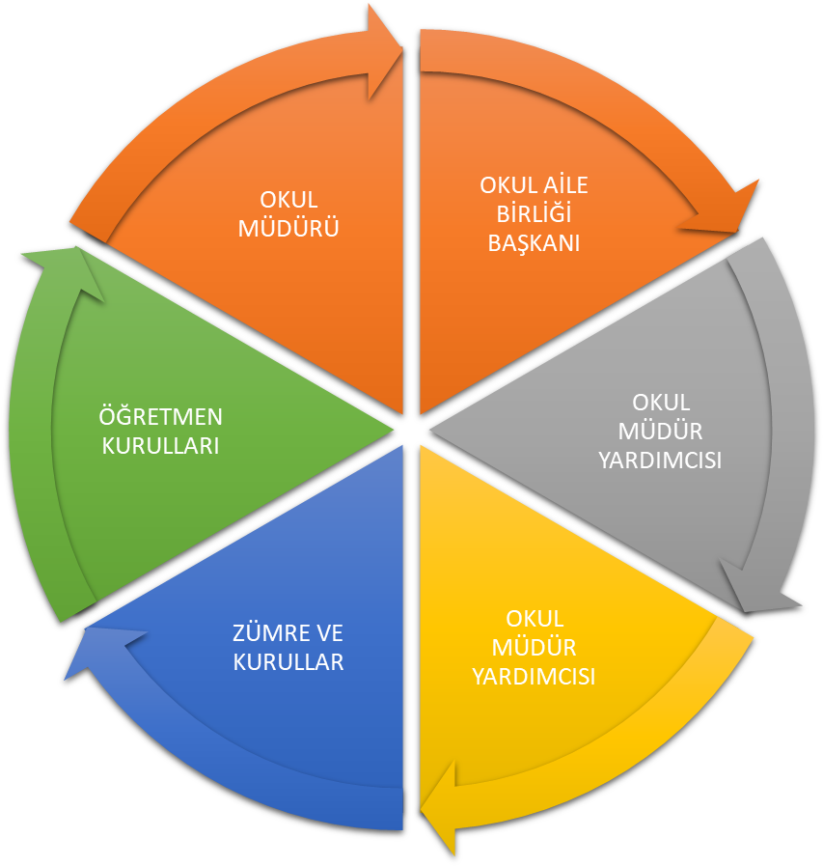

Paydaş anketlerine ilişkin ortaya çıkan temel sonuçlara altta yer verilmiştir * :

Öğrenci Anketi Sonuçları:
Olumlu (Başarılı) yönlerimiz : Okulda güvende hissedip okulu sevmektedirler. Öğretmenlerle iletişim kurup sorunları rahatlıkla dile getirmektedirler. Okulumuz temiz olup, ders araç gereçleri ile işlenmeye çalışılmaktadır. Sınıflarımız kalabalık olmayıp, ders aralarında oyunları oynamaktayım.
Olumsuz (başarısız) yönlerimiz : Okul bahçesindeki yeşil alanlar yeterli değildir.Okulumuzda rehberlik servisi bulunmamaktadır.

Öğretmen Anketi Sonuçları:
Olumlu (Başarılı) yönlerimiz :Aidat değeri yüksek, okulu benimseyen, eşit ve adil davranılmaktadır. Öğretmen gelişimi için fırsatlar sunmakta, yenilik çalışmalarda destek olmaktadır. Öğretmenler arası işbirliği yapılmaktadır. Yapılacak çalışmalarda öğretmenin fikri alınmaktadır.
Olumsuz (başarısız) yönlerimiz : Sosyal etkinlikler yeteri kadar yapılamamakta. Gezi gözlem yapılamamaktadır. Araç gereçler eski ve yetersiz olup yenilemekte güçlük yaşanmaktadır.

Veli Anketi Sonuçları:
Olumlu (Başarılı) yönlerimiz : Öğretmenle ihtiyaç duyduğum her zaman görüşme imkanım var. Öğrencimle ilgili sorunlar olunca ilgilenip, devam etmediği zaman arayıp haber verilmektedir. Okul temiz ve bakımlı olup, öğrencim giriş ve çıkışlarda gerekli güvenlik tedbirleri alınmış olup, teneffüslerde kontrol edilmektedir. Dersler araç ve gereçlerle işlenip öğrencimle ilgilenilmektedir. Okul sitesi güncel olup, e-okuldan gerekli bilgileri ulaşmaktayım.
Olumsuz (başarısız) yönlerimiz: Okul fiziki olarak yetersizdir. Rehberlik öğretmeni bulunmamaktadır. Yeterli kadar sosyal etkinlik ve gezi yapılmamaktadır.

GZFT (Güçlü, Zayıf, Fırsat, Tehdit) Analizi *
Okulumuzun temel istatistiklerinde verilen okul künyesi, çalışan bilgileri, bina bilgileri, teknolojik kaynak bilgileri ve gelir gider bilgileri ile paydaş anketleri sonucunda ortaya çıkan sorun ve gelişime açık alanlar iç ve dış faktör olarak değerlendirilerek GZFT tablosunda belirtilmiştir. Dolayısıyla olguyu belirten istatistikler ile algıyı ölçen anketlerden çıkan sonuçlar tek bir analizde birleştirilmiştir.
Kurumun güçlü ve zayıf yönleri donanım, malzeme, çalışan, iş yapma becerisi, kurumsal iletişim gibi çok çeşitli alanlarda kendisinden kaynaklı olan güçlülükleri ve zayıflıkları ifade etmektedir ve ayrımda temel olarak okul müdürü/müdürlüğü kapsamından bakılarak iç faktör ve dış faktör ayrımı yapılmıştır.

İçsel Faktörler *

Güçlü Yönler
Öğrenciler | Sınıf mevcutlarının eğitim-öğretime elverişli olması, Öğrencilerin okula devamının sağlanması,Disiplinsizlik ve karmaşa bulunmaması,
Çalışanlar | Teknolojik alt yapıdan öğretmenlerin yararlanma düzeylerinin yüksek olması. Genç ve dinamik bir eğitim çalışanlarının bulunması.
Veliler | Velilerle işbirliğinin yapılması.
Bina ve Yerleşke | Öğrenci başına düşen açık alan oranının yeterli olması
Donanım | Teknolojik donanım ve öğretmenlerin teknolojik birikimlerinin yeterli olması.
Bütçe | Kaynak çeşitliliğinin bulunması.
Yönetim Süreçleri | Öğretmenler kurulunda alınan kararların herkes tarafından benimsenip uygulanabilmesi,
İletişim Süreçleri vb. | Çalışanlarla ikili iletişim kanallarının açık olması.

Zayıf Yönler
Öğrenciler | Öğrencilerin maddi durumlarından dolayı fırsat eşitsizliğine maruz kalması
Çalışanlar | Çalışan personelin verimsiz ve isteksiz olması
Veliler | Okul-veli işbirliğinin istenen düzeyde olmaması, velilerin öğrencilere yeterince zaman ayırmaması
Bina ve Yerleşke | Okulumuzun fiziki altyapısının yeterli olmaması,
Donanım | Donanımın eski teknoloji olması.
Bütçe | Ekonomik kaynak yetersizliği,
Yönetim Süreçleri | Rehberlik çalışmalarının etkili ve verimli olmaması.
İletişim Süreçleri | Proje, beceri üretme potansiyelinin düşük olması,

Dışsal Faktörler *

Fırsatlar
Politik | Yerel Yönetimin eğitim hizmetlerine yönelik duyarlılığı,
Ekonomik | Okul eski evlerin yıkılarak modern yapıların yapılıyor olması.
Sosyolojik | Yakın sosyal çevrede ve şehir ölçeğinde eğitim kurumuna destek olma eğiliminin yüksek olması,
Teknolojik | Teknolojinin eğitim için faydalı olacağı inanç.
Mevzuat-Yasal | Eğitimde sürekli değişen politikalarının geliştirilmesi.
Ekolojik | Konum itibariyle, kentleşmenin getirdiği, trafik, gürültü, sosyal karmaşa gibi olumsuzluklardan göreli olarak daha az etkilenmesi.

Tehditler
Politik | Öğrenci velilerinin ve muhtarlığın zaman zaman okul üzerinde hâkimiyet kurmaya çalışma çabaları
Ekonomik | Sosyal kesimler arasındaki ekonomik ve kültürel kopukluklar,
Sosyolojik | Giderek yoğunluk kazanan ekonomik, sosyal ve kültürel tatmin düzeyi düşük nüfus yoğunlaşmasının baskısı
Teknolojik | Teknolojik alt yapının yenilenememesi.
Mevzuat-Yasal | Sürekli değişen Eğitim politikaları.
Ekolojik | Nüfus rejimindeki istikrarsızlık, artan hareketlilik,

Gelişim ve Sorun Alanları
Gelişim ve sorun alanları analizi ile GZFT analizi sonucunda ortaya çıkan sonuçların planın geleceğe yönelim bölümü ile ilişkilendirilmesi ve buradan hareketle hedef, gösterge ve eylemlerin belirlenmesi sağlanmaktadır.
Gelişim ve sorun alanları ayrımında eğitim ve öğretim faaliyetlerine ilişkin üç temel tema olan Eğitime Erişim, Eğitimde Kalite ve kurumsal Kapasite kullanılmıştır. Eğitime erişim, öğrencinin eğitim faaliyetine erişmesi ve tamamlamasına ilişkin süreçleri; Eğitimde kalite, öğrencinin akademik başarısı, sosyal ve bilişsel gelişimi ve istihdamı da dâhil olmak üzere eğitim ve öğretim sürecinin hayata hazırlama evresini; Kurumsal kapasite ise kurumsal yapı, kurum kültürü, donanım, bina gibi eğitim ve öğretim sürecine destek mahiyetinde olan kapasiteyi belirtmektedir.

Eğitime Erişim | Eğitimde Kalite | Kurumsal Kapasite
Okullaşma Oranı | Akademik Başarı | Kurumsal İletişim
Okula Devam/ Devamsızlık | Sosyal, Kültürel ve Fiziksel Gelişim | Kurumsal Yönetim
Okula Uyum, Oryantasyon | Sınıf Tekrarı | Bina ve Yerleşke
Özel Eğitime İhtiyaç Duyan Bireyler | İstihdam Edilebilirlik ve Yönlendirme | Donanım
Yabancı Öğrenciler | Öğretim Yöntemleri | Temizlik, Hijyen
Hayatboyu Öğrenme | Ders araç gereçleri | İş Güvenliği, Okul Güvenliği
 |  | Taşıma ve servis

Gelişim ve sorun alanlarına ilişkin GZFT analizinden yola çıkılarak saptamalar yapılırken yukarıdaki tabloda yer alan ayrımda belirtilen temel sorun alanlarına dikkat edilmesi gerekmektedir.

Gelişim ve Sorun Alanlarımız
1.TEMA: EĞİTİM VE ÖĞRETİME ERİŞİM
1 | Özel Eğitime İhtiyaç Duyan bireyler.
2 | Okula uyum sorunları.

2.TEMA: EĞİTİM VE ÖĞRETİMDE KALİTE
1 | Öğretmenlere yönelik hizmetiçi eğitimler
2 | Eğitim öğretim sürecinde sanatsal, sportif ve kültürel faaliyetler
3 | Ders araç ve gereçleri.
4 | Yardımcı personel.
5 | Öğretmen yeterlilikleri(Branş öğretmenlerin görevlendirilmesi.)
6 | Okuma kültürü

3.TEMA: KURUMSAL KAPASİTE
1 | Okul ve kurumların fiziki kapasitesinin yetersizliği (Eğitim öğretim ortamlarının yetersizliği)
2 | Okul ve kurumların sosyal, kültürel, sanatsal ve sportif faaliyet alanlarının yetersizliği
3 | Eğitim, ve sosyal hizmet ortamlarının kalitesinin artırılması
4 | Donatım eksiklerinin giderilmesi
5 | Okullardaki fiziki durumun özel eğitime gereksinim duyan öğrencilere uygunluğu

BÖLÜM III: MİSYON, VİZYON VE TEMEL DEĞERLER
Okul Müdürlüğümüzün Misyon, vizyon, temel ilke ve değerlerinin oluşturulması kapsamında öğretmenlerimiz, öğrencilerimiz, velilerimiz, çalışanlarımız ve diğer paydaşlarımızdan alınan görüşler, sonucunda stratejik plan hazırlama ekibi tarafından oluşturulan Misyon, Vizyon, Temel Değerler; Okulumuz üst kurulana sunulmuş ve üst kurul tarafından onaylanmıştır.

MİSYONUMUZ *Okulumuz öğrencilerini; ilgi ve yeteneklerini geliştirerek onları hayata ve üst öğrenime hazırlamak, haklarını kullanma, başkalarının haklarına saygı duyma, görevini yapma ve sorumluluk yüklenebilen birey olma bilincini kazandırmak, millî ve evrensel kültür değerlerini tanımalarını, kendilerine, ailelerine, topluma ve çevreye olumlu katkılar yapan, kendisi, ailesi ve çevresi ile barışık, başkalarıyla iyi ilişkiler kuran, iş birliği içinde çalışan, hoşgörülü ve paylaşmayı bilen, dürüst, erdemli, iyi ve mutlu yurttaşlar olarak yetiştirmektir.

VİZYONUMUZ * Çevresinde kabul gören, örnek bir eğitim kurumu olmak.

TEMEL DEĞERLERİMİZ *
1) Nitelikli eğitim
2) Bireysel öğrenme ve becerileri desteklemek
3) Açıklık ve erişilebilirlik
4) Hesap verilebilirlik
5) Etkili okul içi ve dışı iletişim
6) Hakkaniyet ve eşitlik

BÖLÜM IV: AMAÇ, HEDEF VE EYLEMLER
Açıklama:
- Amaç, hedef, gösterge ve eylem kurgusu amaç Sayfa 16-17 da yer alan Gelişim Alanlarına göre yapılacaktır.
- Altta erişim, kalite ve kapasite amaçlarına ilişkin örnek amaç, hedef ve göstergeler verilmiştir.
- Erişim başlığında eylemlere ilişkin örneğe yer verilmiştir.

TEMA I: EĞİTİM VE ÖĞRETİME ERİŞİM
Eğitim ve öğretime erişim okullaşma ve okul terki, devam ve devamsızlık, okula uyum ve oryantasyon, özel eğitime ihtiyaç duyan bireylerin eğitime erişimi, yabancı öğrencilerin eğitime erişimi ve hayatboyu öğrenme kapsamında yürütülen faaliyetlerin ele alındığı temadır.

Stratejik Amaç 1:
Kayıt bölgemizde yer alan çocukların okullaşma oranlarını artıran, öğrencilerin uyum ve devamsızlık sorunlarını gideren etkin bir yönetim yapısı kurulacaktır. ***

Stratejik Hedef 1.1. Kayıt bölgemizde yer alan çocukların okullaşma oranları artırılacak ve öğrencilerin uyum ve devamsızlık sorunları da giderilecektir. ***

Performans Göstergeleri
No | PERFORMANS  GÖSTERGESİ | Mevcut |  | HEDEF
No | PERFORMANS  GÖSTERGESİ | 2018 | 2019 |  | 2020 | 2021 | 2022 | 2023
PG.1.1.a | Kayıt bölgesindeki öğrencilerden okula kayıt yaptıranların oranı (%) | %100 | %100 |  | %100 | %100 | %100 | %100
PG.1.1.b | İlkokul birinci sınıf öğrencilerinden en az bir yıl okul öncesi eğitim almış olanların oranı (%)(ilkokul) | %65 | %70 |  | %75 | %80 | %85 | %100
PG.1.1.c. | Okula yeni başlayan öğrencilerden oryantasyon eğitimine katılanların oranı (%) | %95 | %98 |  | %99 | %100 | %100 | %100
PG.1.1.d. | Bir eğitim ve öğretim döneminde 20 gün ve üzeri devamsızlık yapan öğrenci oranı (%) | %0 | %0 |  | %0 | %0 | %0 | %0
PG.1.1.e. | Bir eğitim ve öğretim döneminde 20 gün ve üzeri devamsızlık yapan yabancı öğrenci oranı (%) | %0 | %0 |  | %0 | %0 | %0 | %0
PG.1.1.f. | Okulun özel eğitime ihtiyaç duyan bireylerin kullanımına uygunluğu (0-1) | 1 | 1 |  | 1 | 1 | 1 | 1
PG.1.1.g. | Hayatboyu öğrenme kapsamında açılan kurslara devam oranı (%) (halk eğitim) | %100 | %100 |  | %100 | %100 | %100 | %100
PG.1.1.h. | Hayatboyu öğrenme kapsamında açılan kurslara katılan kişi sayısı (sayı) (halkeğitim) | 14 | 14 |  | 18 | 20 | 20 | 25

Eylemler*

No | Eylem İfadesi | Eylem Sorumlusu | Eylem Tarihi
1.1.1. | Kayıt bölgesinde yer alan öğrencilerin tespiti çalışması yapılacaktır. | Okul Stratejik Plan Ekibi | 01 Eylül-20 Eylül
1.1.2 | Devamsızlık yapan öğrencilerin tespiti ve erken uyarı sistemi için çalışmalar yapılacaktır. | Nisa TARI  Okul Müdür V. | 01 Eylül-20 Eylül
1.1.3 | Devamsızlık yapan öğrencilerin velileri ile özel aylık toplantı ve görüşmeler yapılacaktır. | Nisa TARI  Okul Müdür V. | Her ayın son haftası
1.1.4 | Okulun özel eğitime ihtiyaç duyan bireylerin kullanımının kolaylaştırılması için rampa ve asansör eksiklikleri tamamlanacaktır. | Nisa TARI  Okul Müdür V. | Mayıs 2019
1.1.5 | Hayat boyu öğrenme kapsamında hangi kursların açılacağının tespit edilecek. | Nisa TARI  Okul Müdür V. | Mayıs 2019

TEMA II: EĞİTİM VE ÖĞRETİMDE KALİTENİN ARTIRILMASI
Eğitim ve öğretimde kalitenin artırılması başlığı esas olarak eğitim ve öğretim faaliyetinin hayata hazırlama işlevinde yapılacak çalışmaları kapsamaktadır.
Bu tema altında akademik başarı, sınav kaygıları, sınıfta kalma, ders başarıları ve kazanımları, disiplin sorunları, öğrencilerin bilimsel, sanatsal, kültürel ve sportif faaliyetleri ile istihdam ve meslek edindirmeye yönelik rehberlik ve diğer mesleki faaliyetler yer almaktadır.

Stratejik Amaç 2:
Öğrencilerimizin gelişmiş dünyaya uyum sağlayacak şekilde donanımlı bireyler olabilmesi için eğitim ve öğretimde kalite artırılacaktır.

Stratejik Hedef 2.1. Öğrenme kazanımlarını takip eden ve velileri de sürece dâhil eden bir yönetim anlayışı ile öğrencilerimizin akademik başarıları ve sosyal faaliyetlere etkin katılımı artırılacaktır.
(Akademik başarı altında: ders başarıları, kazanım takibi, üst öğrenime geçiş başarı ve durumları, karşılaştırmalı sınavlar, sınav kaygıları gibi akademik başarıyı takip eden ve ölçen göstergeler,
Sosyal faaliyetlere etkin katılım altında: sanatsal, kültürel, bilimsel ve sportif faaliyetlerin sayısı, katılım oranları, bu faaliyetler için ayrılan alanlar, ders dışı etkinliklere katılım takibi vb ele alınacaktır.)

Performans Göstergeleri
No | PERFORMANS  GÖSTERGESİ | Mevcut |  | HEDEF
No | PERFORMANS  GÖSTERGESİ | 2018 | 2019 |  | 2020 | 2021 | 2022 | 2023
PG.1.1.a | Öğrencilerin yabancı dil dersi yılsonu başarı puanı ortalaması | 100 | 100 |  | 100 | 100 | 100 | 100
PG.1.1.b | Sosyal faaliyetlere etkin katılım oranı | %25 | %30 |  | %35 | %50 | %75 | %85

Eylemler

No | Eylem İfadesi | Eylem Sorumlusu | Eylem Tarihi
1.1.1. | Bireylerin en az bir yabancı dili iyi derecede öğrenmesinin önemi ve yabancı dil eğitimine erken yaşlarda başlamanın yabancı dil öğrenmedeki avantajları ile ilgili farkındalık artırmaya yönelik çalışmalar yapılacaktır | İngilizce Öğretmeni  F. Kemal TEKİN | Her Öğretim Dönemi
1.1.2 | Tüm paydaşların özel yetenekli bireylerin eğitimi konusunda farkındalıklarını arttırma amaçlı çalışmalar yapılacaktır | Fatma YUMURTACI | Mayıs (Her Yıl)
1.1.3 | Sosyal Faaliyetlerin artırılmasına yönelik çalışmalar yapılacak. | Nagihan DEMİRAY | Nisan 2019 (Her Yıl)
1.1.4 | Sınıflar arası çeşitli sportif karşılaşmalar yapılması planlanacak. | Havva YAĞMUROĞLU | Mayıs (Her Yıl)

Stratejik Hedef 2.2. Etkin bir rehberlik anlayışıyla, öğrencilerimizi ilgi ve becerileriyle orantılı bir şekilde üst öğrenime veya istihdama hazır hale getiren daha kaliteli bir kurum yapısına geçilecektir.
(Üst öğrenime hazır: Mesleki rehberlik faaliyetleri, tercih kılavuzluğu, yetiştirme kursları, sınav kaygısı vb,
İstihdama Hazır: Kariyer günleri, staj ve işyeri uygulamaları, ders dışı meslek kursları vb ele alınacaktır.)

Performans Göstergeleri
No | PERFORMANS  GÖSTERGESİ | Mevcut |  | HEDEF
No | PERFORMANS  GÖSTERGESİ | 2018 | 2019 |  | 2020 | 2021 | 2022 | 2023
PG.1.1.a | Hangi okullara gideceklerine dair anket çalışmaları planlanacak ve tanıtım yapılacak. | 29 | 29 |  | 35 | 35 | 40 | 40

Eylemler
*

No | Eylem İfadesi | Eylem Sorumlusu | Eylem Tarihi
1.1.1. | Gidecekleri okul türleri ile ilgili belirleme ve e-okula giriş yapılması. | Nisa TARI | Her yıl Şubat-Mart Ayı.

TEMA III: KURUMSAL KAPASİTE

Stratejik Amaç 3:
Eğitim ve öğretim faaliyetlerinin daha nitelikli olarak verilebilmesi için okulumuzun kurumsal kapasitesi güçlendirilecektir.

Stratejik Hedef 3.1.

(Kurumsal İletişim, Kurumsal Yönetim, Bina ve Yerleşke, Donanım, Temizlik, Hijyen, İş Güvenliği, Okul Güvenliği, Taşıma ve servis vb konuları ele alınacaktır.)

Performans Göstergeleri
No | PERFORMANS  GÖSTERGESİ | Mevcut |  | HEDEF
No | PERFORMANS  GÖSTERGESİ | 2018 | 2019 |  | 2020 | 2021 | 2022 | 2023
PG.3.1.a | Kamera ve Kayıt cihazı temini ve bakımı | 1 Kayıt 8 Kam | 1 Kayıt  8 Kam |  | 8 Kam. | 8 Kam. | 8 Kam. | 8 Kam.
PG.3.2.b | Kütüphane oluşturulması ve kütüphanenin bakımı | 1 | 1 |  | 1 | 1 | 1 | 1
PG.3.3.c. | Bilgisayar temini | 3 | 3 |  | 3 | 3 | 3 | 3
PG.3.4.c. | Elektrik tesisatının ve genel bakımının yapılması. | 1 | 1 |  | 1 | 1 | 1 | 1

Eylemler

No | Eylem İfadesi | Eylem Sorumlusu | Eylem Tarihi
1.1.1. | Kamera ve Kayıt cihazı temini ve bakımı | Sinan ERTAŞ | 2019
1.1.2 | Kütüphane oluşturulması ve kütüphanenin bakımı | Havva YAĞMUROĞLU | 2019-2020
1.1.3 | Elektrik tesisatının ve genel bakımının yapılması | Sinan ERTAŞ | 2019-2020
1.1.4 | Bilgisayar temini | Nisa TARI | 2020-2021
1.1.5

V. BÖLÜM: MALİYETLENDİRME
2019-2023 Stratejik Planı Faaliyet/Proje Maliyetlendirme Tablosu

Kaynak Tablosu | 2019 | 2020 | 2021 | 2022 | 2023 | Toplam
Genel Bütçe | 1500 | 1700 | 2000 | 2500 | 2700 | 8700
Milli Eğitim Katkısı | 2000 | 3000 | 5000 | 5000 | 5000 | 20000
Valilikler ve Belediyelerin Katkısı | 5000 | 1000 | 1500 | 1500 | 2500 | 12000
0 | 0 | 0 | 0 | 0 | 0 | 0
TOPLAM | 8500 | 5700 | 8500 | 9000 | 10200 | 41900

VI. BÖLÜM: İZLEME VE DEĞERLENDİRME
Okulumuz Stratejik Planı izleme ve değerlendirme çalışmalarında 5 yıllık Stratejik Planın izlenmesi ve 1 yıllık gelişim planın izlenmesi olarak ikili bir ayrıma gidilecektir.
Stratejik planın izlenmesinde 6 aylık dönemlerde izleme yapılacak denetim birimleri, il ve ilçe millî eğitim müdürlüğü ve Bakanlık denetim ve kontrollerine hazır halde tutulacaktır.
Yıllık planın uygulanmasında yürütme ekipleri ve eylem sorumlularıyla aylık ilerleme toplantıları yapılacaktır. Toplantıda bir önceki ayda yapılanlar ve bir sonraki ayda yapılacaklar görüşülüp karara bağlanacaktır.

EKLER:
Öğretmen, öğrenci ve veli anket örnekleri klasör ekinde olup okullarınızda uygulanarak sonuçlarından paydaş analizi bölümü ve sorun alanlarının belirlenmesinde yararlanabilirsiniz.

